# 2019-03-19 Kiaulių skaičius ES šalyse 2017 m. gruodžio 1 d.

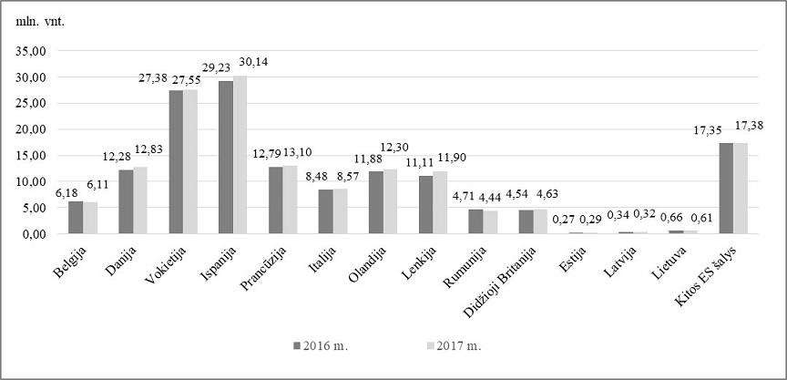

Šaltinis: AMI

Parengė R. Patašienė, tel. (8 37) 39 78 04